Bogotá D.C., septiembre de 2023

Doctor
JAIME LUIS LACOUTURE
Secretario General
Cámara de Representantes

Respetado Doctor Lacouture,

Radicamos en su despacho, el Proyecto de Ley N° ____ de 2023 Cámara “Por medio del cual se establecen lineamientos para la creación e implementación de la Política Pública de Educación para la Salud y la Vida (EPSV) y se dictan otras disposiciones”.

Lo anterior, de acuerdo con lo previsto en el artículo 139 y siguientes de la Ley 5º de 1992.

Atentamente,

Jorge Eliécer Tamayo Marulanda  Representante a la Cámara | Juan Daniel Peñuela Calvache  Representante a la Cámara-Nariño
Wilmer Ramiro Carrillo Mendoza  Representante a la Cámara  Norte de Santander | Astrid Sánchez Montes De Oca  Representante a la Cámara  Departamento de Chocó
Alexander Guarín Silva  Representante a la Cámara  Departamento del Guainía | Norma Hurtado Sánchez  Senadora de la República
Alfredo Deluque Zuleta
Senador de la República

PROYECTO DE LEY N°__ de 2023 CÁMARA
“Por medio del cual se establecen lineamientos para la creación e implementación de la Política Pública de Educación para la Salud y la Vida (EPSV) y se dictan otras disposiciones”

El Congreso de Colombia
Decreta:

Artículo 1°. Objeto: La presente ley tiene por objeto dictar los lineamientos para el proceso de creación e implementación de la Política Pública de Educación para la Salud y la Vida (EPSV) y su ejecución por parte del Ministerio de Salud y de la Protección Social en conjunto con el Ministerio de Educación, con el ánimo de reducir el incremento y complicaciones de enfermedades prevenibles.

Artículo 2°. Ámbito de aplicación: La presente ley se aplicará en todo el territorio nacional, a través de las secretarías de salud y de educación de las diferentes entidades departamentales, distritales y municipales.

Artículo 3. Responsabilidad de la Política Pública de Educación para la Salud y la Vida. El Ministerio de Salud y de la Protección Social en conjunto con el Ministerio de Educación Nacional y el Instituto Nacional de Salud, señalarán los lineamientos y contenidos dirigidos al sistema escolar de conformidad con los perfiles epidemiológicos de cada entidad territorial, con el ánimo de prevenir y reducir la aparición de diferentes enfermedades prevenibles.

Una vez divulgados estos lineamientos, el Ministerio de Salud y de la Protección Social y el Ministerio de Educación, deberán adelantar con los Equipos de Educadores en Salud (EES) el proceso de capacitación a los maestros como mínimo dos (2) veces al año, sobre los mecanismos de prevención y autocuidado para la reducción de las enfermedades prevenibles en la respectiva entidad territorial, dentro de la flexibilidad y la malla curricular.

Artículo 4º. De la información epidemiológica. Las Secretarías de Salud Departamental, Distrital y Municipal deberán adelantar en los primeros sesenta (60) días de entrada en vigencia de la presente ley, el estudio de los perfiles epidemiológicos de sus territorios discriminados por localidad y comuna; indicando como mínimo las primeras 10 causas de morbilidad y mortalidad.

Artículo 5°. De los Equipos de Educadores en Salud. El Ministerio de Salud y de la Protección Social creará Equipos de Educadores en Salud (EES) con el ánimo de capacitar a los docentes principalmente y a los educandos cuando se realicen las campañas de salud en las Instituciones Educativas.

Este EES será multidisciplinario y deberá contar con los siguientes profesionales (diez categorías):

- Médico General
- Odontólogo
- Higienista Oral
- Enfermera Profesional
- Sicólogo
- Trabajador Social
- Nutricionista
- Deportólogo
- Pedagogo.
- Didactólogo

Parágrafo. El Ministerio de Salud y de Protección Social, adelantará el estudio pertinente, para determinar el número de equipos necesarios para lo establecido en el presente artículo.

Artículo 6°. El Ministerio de Educación en conjunto con el Ministerio de la Tecnologías de la Información y las Comunicaciones y el Ministerio de Salud y de la Protección Social crearán una aplicación digital para educadores y estudiantes con el ánimo de que consulten sobre el autocuidado en la prevención de enfermedades.

Artículo 7°. Las instituciones educativas dentro del marco de su autonomía ajustarán sus Proyectos Educativos Institucionales con el ánimo de incluir la Política Pública de Educación para la Salud y la Vida (EPSV).

Artículo 8º Vigencia. Esta ley empezará a regir a partir de su promulgación y deroga todas las disposiciones que le sean contrarias.

De los congresistas,

Jorge Eliécer Tamayo Marulanda  Representante a la Cámara | Juan Daniel Peñuela Calvache  Representante a la Cámara-Nariño
Wilmer Ramiro Carrillo Mendoza  Representante a la Cámara  Norte de Santander | Astrid Sánchez Montes De Oca  Representante a la Cámara  Departamento de Chocó
Alexander Guarín Silva  Representante a la Cámara  Departamento del Guainía | Norma Hurtado Sánchez  Senadora de la República
Alfredo Deluque Zuleta
Senador de la República

EXPOSICIÓN DE MOTIVOS

Objetivo del proyecto

Educar a los niños, niñas y jóvenes escolarizados en el territorio nacional en temas relacionados con la promoción de la salud y prevención de la enfermedad, así como con el conocimiento de los factores sociales determinantes del proceso salud-enfermedad, apoyados en el autocuidado, para inculcar comportamientos saludables, promover la convivencia pacífica y el respeto por el medio ambiente.

Antecedentes y justificación del Proyecto de Ley

El sistema de Salud en Colombia afronta una profunda crisis que tiene su origen en los fundamentos de la creación e implementación de la ley 100 de 1993 o ley de seguridad social. La crisis actual del sistema de salud se debe a los siguientes factores:

- Problemas económicos por costos acumulados derivados de la ineficiente Promoción y Prevención en salud.

- Deficiente autocuidado de la salud por parte de los ciudadanos.

- Deficiente conocimiento del perfil epidemiológico y mala utilización del mismo.

- Niveles socio-económicos bajos asociados con niveles bajos de autoestima en la población colombiana.

- Falta de identificación e intervención efectiva del Estado sobre los determinantes sociales, ambientales, políticos, económicos del proceso Salud-Enfermedad.

- Predominio de la lógica de la rentabilidad económica del sistema sobre la rentabilidad social que debe producir la salud como bien público.

Corrupción y sus profundas raíces históricas

Es necesario expresar que la enfermedad en Colombia no puede seguir siendo la base económica del sistema de salud, que opera a través de un mecanismo administrado por los prestadores de servicios de salud los cuales obtienen la mayoría de sus recursos por la atención de enfermos, lo que afecta el balance económico del sistema. A ello se agrega la corrupción conocida por todos, motivo de intervención e investigaciones administrativas y penales en contra de varias empresas aseguradoras, por recobros fraudulentos al antiguo FOSYGA, hoy ADRES, por desviación de recursos de la salud para sufragar actividades ajenas a esta. Así las cosas, hay que erradicar del sistema estas prácticas corruptas para que los recursos de la salud no se sigan desviando.

El sistema de salud creado mediante la ley 100 de 1993 tiene como eje central de funcionamiento la rentabilidad económica, que arroja como resultado beneficios inequitativos a las aseguradoras o EPS y a los prestadores de servicios de salud privados que atienden usuarios con enfermedades que requieren alta complejidad. Tales enfermedades, así como las muertes prematuras, podrían evitarse con educación en Promoción de la Salud y Prevención de la enfermedad. Esta situación provoca elevadas pérdidas económicas para el sistema de salud.

La corrupción en el sistema de salud oscila entre el 3 y 10% de la inversión anual. Se sabe que el sistema de salud invierte aproximadamente 60 billones al año, por ende, entre 1.8 y 6 billones al año se pierden en manos corruptas, como señala el sitio web Consultor Salud <https://consultorsalud.com/corrupcion-en-el-sector- salud>

La situación expuesta es provocada por un sistema de salud que gira en torno a la enfermedad como insumo fundamental para producir rentabilidad económica.

Figura. El sistema de salud al servicio de los grupos de interés
y su rentabilidad económica
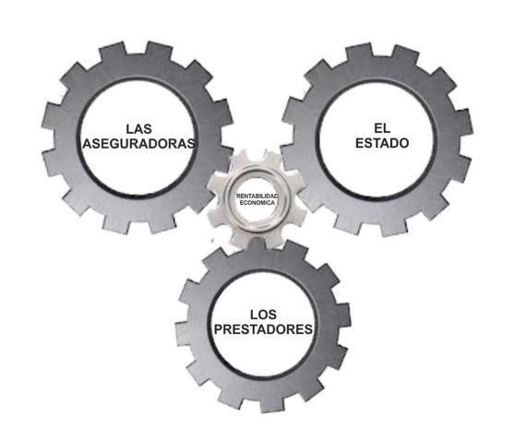
Fuente: Elaboración propia

In-Cumplimiento de metas

Según el informe de rendición de cuentas a diciembre de 2021 del Ministerio de Salud para el periodo de Gobierno 2018-2022, se había logrado un 55,25 % de cumplimiento de las metas, muy bajo teniendo en cuenta que le restaban siete meses al gobierno para terminar su mandato.

En el Informe de Avance Indicadores Sinergia, del Ministerio de Salud, entre septiembre y diciembre de 2021, llama la atención lo siguiente:

“No hay cumplimiento de indicadores sensibles de la infancia como la tasa de mortalidad en menores de cinco años por Infección Respiratoria Aguda (IRA) ni de la tasa de mortalidad en menores de cinco años por Enfermedad Diarreica Aguda (EDA), por cada 1.000 nacidos vivos en ambas categorías. No hay datos de estas mortalidades en zonas rurales”.

En cuanto a la meta establecida para la detección cáncer de cuello uterino in situ del 60% (NIC alto grado), a finales del año 2021 estaba en 35,39% (Hernández, Luis Jorge, El Tiempo, 29 de marzo 2022, “Cómo está la salud pública en el país a cinco meses de terminar el gobierno”, disponible en <https://www.eltiempo.com/salud/como-esta-la-salud- publica-en-colombia-antesde-terminar-el-gobierno-661750>).

En Colombia no se actúa acertadamente sobre los factores sociales determinantes del proceso Salud-Enfermedad, lo cual repercute en una insuficiente Promoción de la Salud y Prevención de la Enfermedad. Esto genera bajos niveles de salud de la población en general. Como apoyo de lo expuesto, se ofrecen a continuación algunos datos del informe presentado en la rendición de cuentas del Ministerio de Salud (Minsalud) en diciembre de 2021:

El Plan Nacional de Desarrollo del Gobierno anterior estableció unas metas en salud que fueron afectadas, hecho que no se puede desconocer, por la pandemia de la COVID 19, pero el deterioro de algunos indicadores ya venía desde el año 2019 y la crisis sanitaria de la pandemia aceleró su incumplimiento. El Observatorio de Salud Pública y Epidemiología José Félix Patiño de la Universidad de los Andes realizó un análisis de indicadores de salud que ratifica el no mejoramiento de los niveles de salud de los colombianos.

Según información reportada de manera incompleta por el Ministerio de Salud (Rad. 202234201699911), la curva de crecimiento de los pacientes reportados por alto costo entre los años 2010 hasta el 2020, ha crecido, lo que ratifica la necesidad de hacer promoción y prevención desde la niñez. Para el año 2020 el costo de dichas atenciones fue de 2.8 billones de pesos.

Lo anterior sin el reporte del alto costo de todo el régimen subsidiado en Colombia, lo cual mínimamente daría el doble del costo de las atenciones en general.

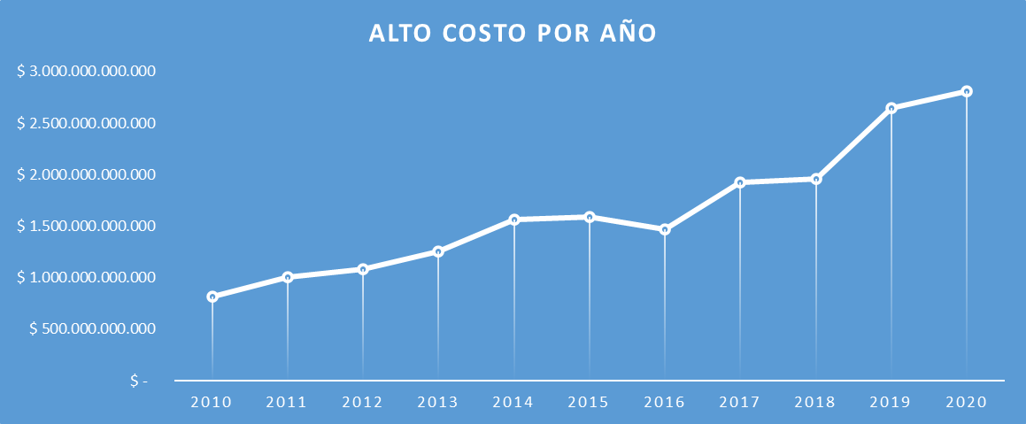
Fuente: Ministerio de Salud

Existe una experiencia internacional relevante: En entrevista al doctor Valentin Fuster por Blu Radio, con motivo del III Congreso Internacional de Cardiología, realizado en la ciudad de Bogotá por la Fundación Clínica Shaio, el cardiólogo y cirujano cardiovascular, con gran experiencia en educación para niños en la creación de hábitos saludables para la prevención de enfermedades cardiovasculares, refirió que “la conducta en nuestra edad adulta está muy relacionada con el ambiente que vivimos en nuestra infancia de los 3 a los 6 años” y bajo esta premisa se propuso “demostrar que una intervención a edad temprana tiene implicación en la conducta en un futuro” (Blue Radio, 6 de junio de 2015, Colombia es pionera en prevención de cardiopatías desde la infancia, <https://www.bluradio.com/nacion/colombia-es-pionera-en-prevencionde-cardiopatias-desde-la-infancia-dr-fuster>).

Este médico español hace parte del programa de Plaza Sésamo, con un personaje como es el Doctor Ruster, dando consejos de hábitos en salud y prevenciones de enfermedades cardiovasculares, como cuando dice que “la enfermedad cardiovascular es un problema de conducta y lo que estamos haciendo con los niños es imbuirles a esa edad tan temprana la importancia de la salud” (El País, 6 de febrero de 2014, El doctor Valentín Fuster se muda a Plaza Sésamo, <https://elpais.com/sociedad/2014/01/30/actualidad/13911088 61_552202.html>).

Embarazo en adolescentes

El Departamento Administrativo Nacional de Estadística (DANE) había informado en 2021 que “para el segundo trimestre del año se registró un aumento anual de 6,3% en el número de nacimientos en niñas y adolescentes entre 14 y 19 años, pasando de 24.849 a 26.405. Los nacimientos en niñas menores de 14 años se incrementaron 22,2%”.

Refiere el informe del DANE que: a nivel internacional se consideran como indicadores trazadores en salud pública la tasa de mortalidad infantil, que es la que ocurre en menores de un año por 1.000 nacidos vivos, y la razón de mortalidad materna, que son aquellas muertes que ocurren en una mujer durante el embarazo, parto y hasta un año después de un parto o un aborto (2021)”.

El informe del Minsalud no muestra datos de mortalidad infantil, pero en mortalidad materna se evidencia incumplimiento. Se sabe que la principal causa de mortalidad materna en Colombia durante 2021 fueron eventos indirectos debido a la pandemia de la Covid-19.

Según el Instituto Nacional de Salud en su Informe de Evento año 2021 en Colombia se “presentó un aumento del 19,1% en el número de casos de mortalidad materna temprana (hasta el día 42 de posparto) respecto al año 2020.

La meta del cuatrienio era dejar la mortalidad materna en menos de 45 casos por 100.000 nacidos vivos, y en este momento está por encima de 50 casos. No se cumplió tampoco con la meta de razón de mortalidad materna en población rural dispersa (por cada 100.000 nacidos vivos), que se planeó estuviera en menos de 70,5 casos por 100.000 nacidos vivos y el cuatrienio va a terminar por encima de
85 casos por esta misma población”.

De otra parte, las enfermedades crónicas no transmisibles, constituyen la primera causa de morbilidad y mortalidad en Colombia e incluyen las enfermedades cardiovasculares, cáncer, enfermedades respiratorias crónicas como el EPOC (enfermedad pulmonar obstructiva crónica), diabetes y enfermedades cerebrovasculares. Se pueden incluir también algunas condiciones de discapacidad. En cuanto al cumplimiento de los objetivos frente a eventos crónicos no se logró con el porcentaje de pacientes hipertensos controlados con tensión arterial inferior a 140/90 milímetros de mercurio (mm Hg), que, según se planeó, debería estar al menos en un 80% y se consiguió hasta el 73,72%. Sin embargo, el informe habla de un cumplimiento en la tasa de mortalidad prematura por enfermedades crónicas en población entre los 30 y los 70 años (por cada 100.000 personas entre esas edades) (DANE, 2021).

Del mismo modo, se sigue en deuda con el cáncer, pues no se cumplieron las siguientes metas:

Porcentaje de casos nuevos de cáncer de cuello uterino in situ identificados (NIC alto grado), que debería estar sobre el 60 por ciento y está en el 50.

Días transcurridos entre la fecha del diagnóstico y la fecha de inicio del primer ciclo de quimioterapia para leucemia aguda, que debería estar en cinco días y se encuentra por encima de los ocho (DANE, 2021).

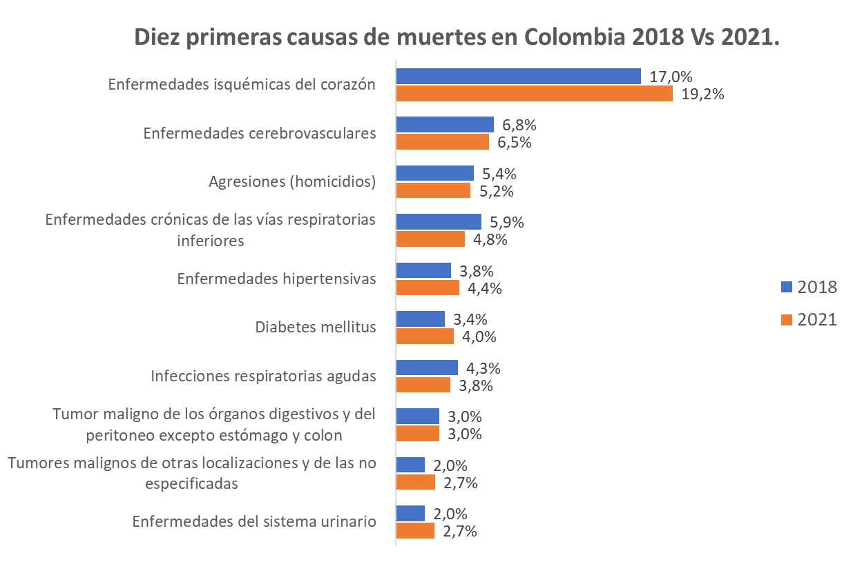
Fuente: Datos recuperados de las fuentes SISPRO con fecha de corte el 3 de enero de 2022
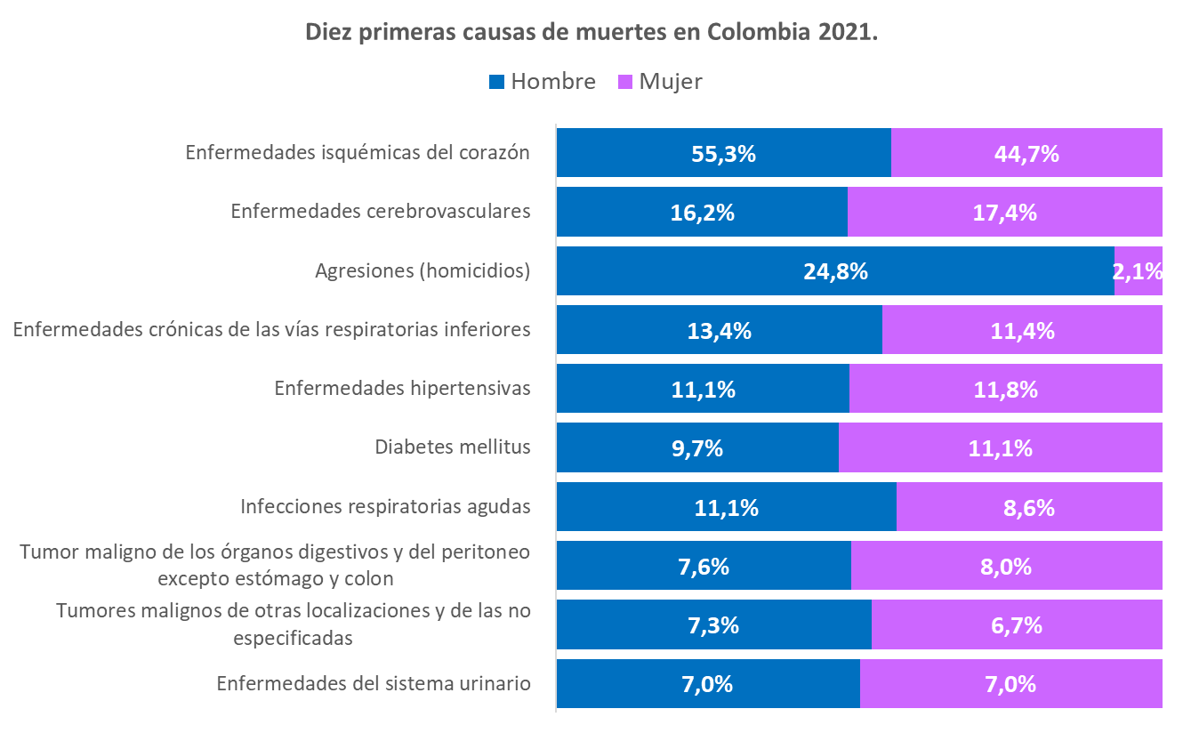
Fuente: Datos recuperados de las fuentes SISPRO con fecha de corte el 3 de enero de 2022

Deuda con la desnutrición

“La mayoría de las metas para prevenir y atender la desnutrición en niñas y niños menores de cinco años no se cumplieron. Y las que se cumplieron, como la tasa de mortalidad infantil por desnutrición en menores de cinco años en La Guajira o en el Chocó (por cada 100.000 niños y niñas), se debe más a la baja exigibilidad de la meta propuesta, ya que la malnutrición es manifestada como desnutrición y sobrepeso u obesidad, lo que constituye factores de riesgo para las enfermedades crónicas no transmisibles y el cáncer. Llama la atención la falta de información de estos indicadores”.

Baja cobertura en vacunas

“Colombia era un modelo en el Plan Ampliado de Inmunizaciones (PAI); sin embargo, la cobertura de la vacunación no ha cumplido en general desde el 2019. Desde el 2015, el país no incluye nuevos biológicos en el PAI. Por ejemplo, teniendo en cuenta que el cáncer de cuello uterino es de lo que más sufren las mujeres colombianas en edad fértil, no solamente la cobertura de vacunación frente al virus del papiloma humano (VPH) está por debajo del 20 por ciento, sino que el Ministerio de Salud no ha dado el paso de incluir la vacunación en los varones a partir de los 9 años. Es de recordar que el cáncer de cuello uterino es una enfermedad de transmisión sexual”.

“Una de las metas del Plan Decenal de Salud Pública 2011-2021 fue que, para el año 2021, se alcanzaría el 95 por ciento o más de cobertura en todos los biológicos que hacen parte del esquema nacional, en las poblaciones objeto del programa. Según el informe de países que hizo la Organización Panamericana de la Salud (OPS) para 2020, la cobertura de DPT (vacuna contra la difteria, el tétanos y la tosferina) fue del 88 por ciento, y de la triple viral (vacuna contra sarampión, rubeola y parotiditis) fue del 90%”.

Lo expuesto anteriormente, con datos de fuentes confiables, ratifica que en Colombia no se realiza adecuadamente promoción y prevención en salud, lo cual provoca que la gente enferme y muera por enfermedades prevenibles.

Niños desnutridos y mortalidad

Otro factor que ocasiona niveles bajos de salud en la población es la falta de garantías para atender la seguridad alimentaria, afectándose especialmente los niños que sufren el flagelo de la desnutrición y por ello se muestran vulnerables a la aparición de enfermedades.

Los programas de alimentación para niños escolarizados, en la gran mayoría de los casos, no garantizan una nutrición adecuada. Este problema ocasiona con el tiempo diversas enfermedades físicas y/o intelectuales, de tal modo que los niños desnutridos no tienen la misma capacidad intelectual y física que aquellos niños con recursos para obtener una alimentación y nutrición adecuada.

La Política Pública de “Educación para la salud y la vida” (EPSV) pretende, además de educar a la población en la promoción de la salud y la prevención de las enfermedades de mayor prevalencia en todo el país, de acuerdo al perfil epidemiológico, educar a este grupo poblacional vulnerable en el conocimiento de los factores sociales determinantes del proceso Salud-Enfermedad. Con esta acción se aspira a evitar morbilidad y mortalidad prevenible, así como garantizar años de vida saludable y calidad de vida que suelen perderse al contraer enfermedades evitables.

ESQUEMA DE COMO DEBE FUNCIONAR EL SISTEMA DE SALUD

Figura. El sistema de salud al servicio de los ciudadanos

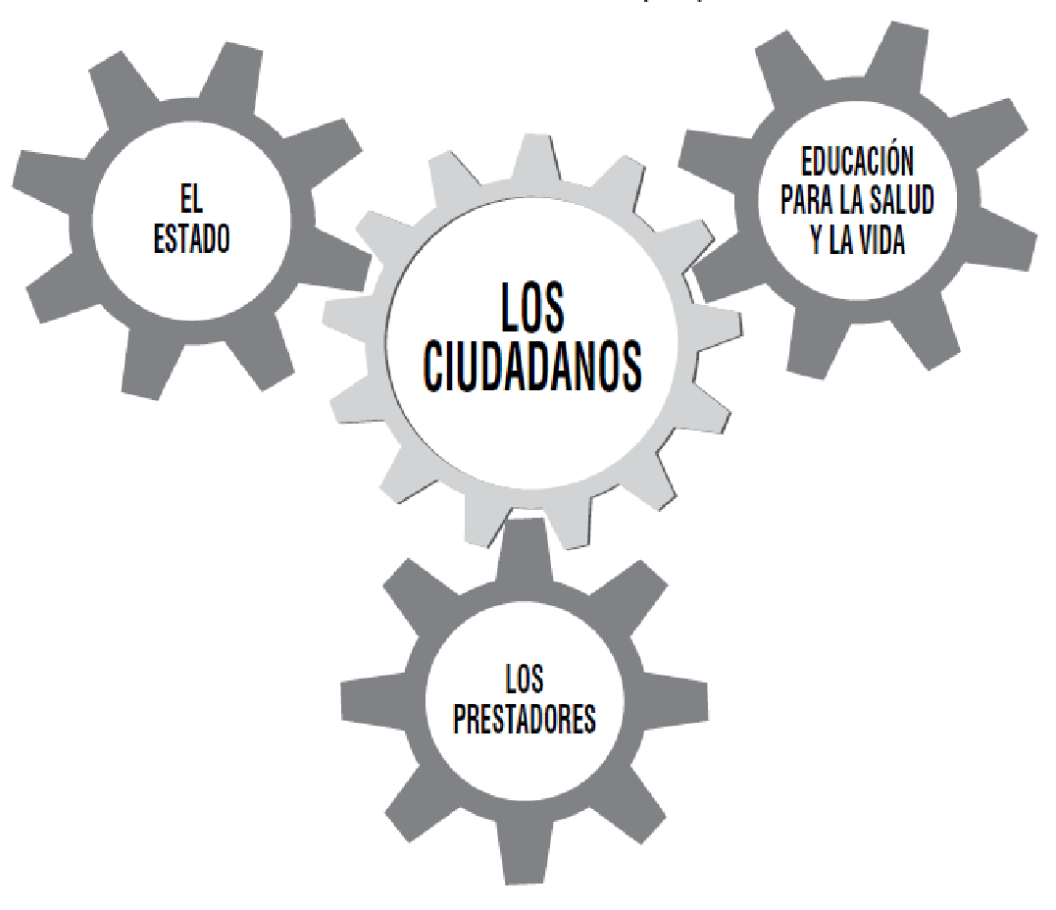
Fuente: Elaboración propia

Es importante destacar que en el gobierno de Gustavo Petro como Alcalde Mayor de Bogotá, se creó el modelo de atención llamado “Provisión de Servicios de Salud Colectiva y Extramural”, el mismo que integró “1.000 equipos básicos de salud operando en 1.000 micro territorios y en 83 territorios bajo el criterio de necesidades sociales diferenciadas por poblaciones.” Este modelo se convirtió en un referente muy importante de medicina preventiva.

La Política Pública de “Educación para la Salud y la Vida” tomará lo necesario y sustancial del mencionado programa que, a la luz de los indicadores, mejoró los niveles de salud en la población más vulnerable de Bogotá, para ampliarlo, actualizarlo y extenderlo a todo el territorio nacional (Modelo Humano de Atención en Salud en Bogotá)

Al ponerse en vigencia esta Política Pública se educará en el corto plazo a los docentes y estudiantes de todas las instituciones educativas públicas y privadas de Colombia, en la zona rural y urbana, en temas relacionados con la promoción de la salud y prevención de la enfermedad, que como resultado conduzca al autocuidado de la salud, inculque comportamientos de vida saludables, asegure la convivencia pacífica evitando eventos lesivos a la salud y estimule una relación respetuosa y sostenible con el medio ambiente.

Mediante encuentros intergeneracionales se educará a niños y jóvenes escolarízalos en los factores sociales determinantes del proceso Salud Enfermedad y se logrará que estos, a su vez, socialicen sus conocimientos en su entorno familiar y comunitario.

El gobierno del Pacto Histórico en cabeza del Doctor Gustavo Petro y Francia Márquez, como Presidente y Vicepresidenta de la República, con la Ministra de Salud Carolina Corcho, anuncian cambios estructurales profundos en el sistema de salud en Colombia, que girarán alrededor de la medicina preventiva y la atención primaria en salud. Por ello se considera de vital importancia que la Educación para la Salud y la Vida (EPSV) se convierta en una Política Pública que junto a otras políticas intersectoriales apoye los cambios propuestos. En este proyecto es importante y necesario que Salud y Educación vayan de la mano. La idea de articular procesos de Promoción y Prevención de la salud establecidos con procesos educativos en el nivel básico de primaria y secundaria apunta a lograr una amplia cobertura y continuidad en el tiempo.

Partir del conocimiento previo

Para ejecutar EPSV, como se expuso anteriormente, es preciso conocer las primeras 10 causas de morbilidad en los territorios del país (Perfil Epidemiológico) y con base en esta información preparar los temas por parte del Equipo de Educadores en Salud.

Este temario transversal al currículo escolar, con su respectiva pedagogía y didáctica, se desarrollará con la comunidad educativa, docentes, estudiantes, padres de familia, líderes comunitarios y grupos de interés de modo para que se conviertan en aliados del equipo de educadores por la salud y la vida.

Posteriormente, el resultado de la implementación de la política pública EPSV se socializará en instituciones educativas, organizaciones sociales, empresas de la zona, entre otros.

Los docentes de las instituciones educativas serán el principal punto de apoyo en la implementación de las acciones y programas derivados de la política pública EPSV. Los estudiantes de Educación Media de los 2 últimos años de bachillerato realizarán labor de apoyo en la ejecución y evaluación constante de los avances de EPSV.

Todo lo anterior estará correlacionado con los programas de Promoción y Prevención existentes en Colombia para no desestimar lo establecido, ejecutado o en proceso de ejecución, aun cuando no haya producido los resultados esperados en el mejoramiento de los niveles de salud de la población (en párrafos anteriores se muestran datos estadísticos que revelan el desempeño poco alentador hasta el momento, sobre todo la inoperancia de las EPS para administrar la promoción y prevención en salud).

Acciones puntuales

Conformación de equipos básicos necesarios de educación para la salud y la vida EES, integrados por: médico general, odontólogo general, enfermera profesional, psicólogo, trabajador social, nutricionista, higienista oral, deportólogo, educador en salud. pedagogo.

Los equipos de profesionales EES capacitarán a los docentes, estudiantes y comunidad educativa de las instituciones de educación pública y privada de todo el país en temas relacionados con la prevención en salud, autocuidado de la salud, comportamientos saludables y convivencia pacífica como apoyo del diseño curricular o implementación del programa educativo en salud, teniendo en cuenta el perfil epidemiológico de cada municipio o región.

El equipo EES se reunirá con los docentes para orientarlos en temas de salud cuando deban diseñar el currículo, teniendo en cuenta la autonomía de las instituciones educativas para plantearse el currículo acorde con la pertinencia y necesidades del contexto.

Los EES capacitarán a los docentes por medio de Tips de 10 minutos, de manera presencial y virtual, sobre promoción y prevención en salud, conocimientos que una vez adquiridos serán transmitidos a los estudiantes en la respectiva clase, recomendándoles insistentemente que sean multiplicadores del conocimiento en sus familias y comunidades.

Cada 2 meses los EES harán conversatorios con los estudiantes de todo el país para escuchar y resolver sus inquietudes sobre temas de salud.

MARCO DE LA IMPLEMENTACIÓN

La implementación de la política pública EPSV direcciona su ruta crítica acorde con los lineamientos del Plan Nacional de Desarrollo 2022–2026, en el eje de Salud, y con el Plan Decenal de Salud Pública 2022–2031.

COSTOS Y FUENTES DE FINANCIAMIENTO

Los recursos para el desarrollo e implementación de la política pública EPSV podrían salir del dinero ahorrado con la desaparición de la política de intermediación financiera existente en el sistema de salud creado con la ley 100, que según Gilberto Barón Leguizamón en "Las cuentas de la salud de Colombia 1993–2003" (2007) equivale al 30% de los recursos de la salud. Este dinero no seguirá yendo a manos privadas, como hasta hoy, sino a la administración y ejecución de la política pública EPSV de tal manera que el resultado a mediano largo plazo no sea otro que el mejoramiento en los niveles de salud de la población y la disminución de la carga de enfermedad para el sistema de salud, evitando gastos por la atención de enfermedades que son prevenibles y cuyas complicaciones son evitables.

El Sistema de Salud en Colombia recibe cada año aproximadamente 60 billones de pesos (Minsalud). Nunca antes el Sistema de Salud había recibido tanto dinero. Si se tiene en cuenta la afirmación de Gilberto Barón Leguizamón, los intermediarios del sistema o EPS se quedan con el 30% de los recursos económicos destinados a la salud de los asegurados, es decir, 18 billones de pesos al año, lo cual no tiene coherencia con los bajos niveles de salud en Colombia. En consecuencia, si se elimina del sistema la intermediación que favorece a las EPS, ese recurso económico mejor redistribuido será suficiente para financiar la Política Pública propuesta y su implementación.

Un paso importante para hacer viable la política propuesta es hacer prospectiva creando unos escenarios a 5, 10 y 15 años con un modelo estadístico que arroje proyecciones en impacto de la política pública, resultados de la implementación de programas educativos en salud y mejoramiento de los niveles de salud.

Otras fuentes de financiamiento, además de los renglones correspondientes del Sistema de Salud, para llevar a cabo esta propuesta serán: Sistema General de Regalías, Ministerio de Educación, Ministerio de Salud y Cofinanciamiento Internacional.

Si bien la implementación de la Política Pública de Educación para la Salud y la Vida demanda variados costos, se presentan los costos de funcionamiento de un Equipo de Educadores en Salud (EES) compuesto por diez profesionales; los cuales dependerá de los estudios técnicos que se adelanten para definir el número de Equipos Educadores en Salud requeridos para la aplicación de ésta iniciativa.

Tabla. Posible Costo mensual de Equipos de Educadores en Salud (EES)
Actividad | Sueldo$ | Seguridad Social $ | Prestaciones Sociales $ | Total $
Médico General | 3.600.000 | 738.000 | 785.880 | 5.123.880
Odontólogo General | 3.200.000 | 656.000 | 698.560 | 4.554.560
Enfermera Profesional | 2.500.000 | 512.500 | 545.750 | 3.558.250
PSICOLOGO | 2.300.000 | 471.500 | 502.090 | 3.273.590
Trabajador Social | 2.300.000 | 471.500 | 502.090 | 3.273.590
Higienista Oral | 1.300.000 | 266.500 | 283.790 | 1.850.290
Nutricionista | 2.300.000 | 471.500 | 502.090 | 3.273.590
Pedagogo
Didactólogo
TOTAL |  |  |  | 24.907.750
Fuente: Elaboración propia

Figura. Mapa conceptual de la reforma y sus determinantes
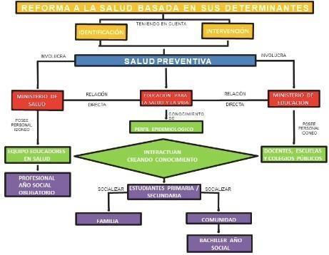
Fuente: Elaboración propia

La elaboración de la presente iniciativa ha tenido el apoyo de un grupo interdisciplinario, preocupado por el bienestar de la población; a las cual agradecemos toda su colaboración como al doctor Hernán Rodriguez Galvis, al doctor Álvaro Cardona, al doctor Eleazar Laureano Plaza Oleny; a la doctora Martha Claudia Arias Dávila y al doctor Arley Alexander Rodriguez Guzmán.

Esta iniciativa ya se había presentado bajo el Proyecto de Ley N° 390 de 2023 Cámara; pero lastimosamente no alcanzó a ser debatido.

CONFLICTOS DE INTERÉS

Dando cumplimiento a lo establecido en el artículo 3 de la Ley 2003 del 19 de noviembre de 2019, por la cual se modifica parcialmente la Ley 5 de 1992, se hacen las siguientes consideraciones:

Se estima que la discusión y aprobación del presente Proyecto de Acto Legislativo NO genera conflictos de interés a los congresistas conforme a lo dispuesto en la ley, toda vez que, esta iniciativa es de carácter general.

Sobre este asunto ha señalado el Consejo de Estado (2019):

“No cualquier interés configura la causal de desinvestidura en comento, pues se sabe que sólo lo será aquél del que se pueda predicar que es directo, esto es, que per se el alegado beneficio, provecho o utilidad encuentre su fuente en el asunto que fue conocido por el legislador; particular, que el mismo sea específico o personal, bien para el congresista o quienes se encuentren relacionados con él; y actual o inmediato, que concurra para el momento en que ocurrió la participación o votación del congresista, lo que excluye sucesos contingentes, futuros o imprevisibles. También se tiene noticia que el interés puede ser de cualquier naturaleza, esto es, económico o moral, sin distinción alguna”.

De igual forma, es pertinente señalar lo que la Ley 5 de 1992 dispone sobre la materia en el artículo 286, modificado por el artículo 1 de la Ley 2003 de 2019:

“Se entiende como conflicto de interés una situación donde la discusión o votación de un proyecto de ley o acto legislativo o artículo, pueda resultar en un beneficio particular, actual y directo a favor del congresista.

a) Beneficio particular: aquel que otorga un privilegio o genera ganancias o crea indemnizaciones económicas o elimina obligaciones a favor del congresista de las que no gozan el resto de los ciudadanos. Modifique normas que afecten investigaciones penales, disciplinarias, fiscales o administrativas a las que se encuentre formalmente vinculado.

b) Beneficio actual: aquel que efectivamente se configura en las circunstancias presentes y existentes al momento en el que el congresista participa de la decisión.

c) Beneficio directo: aquel que se produzca de forma específica respecto del congresista, de su cónyuge, compañero o compañera permanente, o parientes dentro del segundo grado de consanguinidad, segundo de afinidad o primero civil.”

Se recuerda que la descripción de los posibles conflictos de interés que se puedan presentar frente al trámite del presente proyecto de ley, conforme a lo dispuesto en el artículo 291 de la ley 5 de 1992 modificado por la ley 2003 de 2019, no exime al Congresista de identificar causales adicionales.

De los Congresistas,

Jorge Eliécer Tamayo Marulanda  Representante a la Cámara | Juan Daniel Peñuela Calvache  Representante a la Cámara-Nariño
Wilmer Ramiro Carrillo Mendoza  Representante a la Cámara  Norte de Santander | Astrid Sánchez Montes De Oca  Representante a la Cámara  Departamento de Chocó
Alexander Guarín Silva  Representante a la Cámara  Departamento del Guainía | Norma Hurtado Sánchez  Senadora de la República
Alfredo Deluque Zuleta
Senador de la República

Médico y Cirujano – Universidad del Valle; con Magíster en Administración de Salud - Universidad del Valle Alta Gerencia Internacional – Universidad ICESI; y Magíster en Políticas Públicas – Universidad del Valle
Médico - Universidad de Antioquia, con Maestría en Salud Publica – Universidad de Antioquia, y Doctorado en Ciencias Socio-Sanitarias y Humanidades Médicas – Universidad Complutense de Madrid – España.
Ingeniero Economista – Universidad Nacional de Ingeniería de Lima – Perú; y Experto en Metodología de la Investigación
Psicóloga – Pontifica Universidad Javeriana con Magíster en Psicología social – Universidad del Valle
Ingeniero Industrial – Universidad Icesi Tecnólogo en gestión de proyectos económicos y sociales – SENA

